Профилактика заболеваний в школе

Управление Роспотребнадзора по Чувашской Республике - Чувашии напоминает о простых правилах, которые помогут снизить риски заболевания ребенка гриппом, ОРВИ или COVID-19 в школе после новогодних каникул

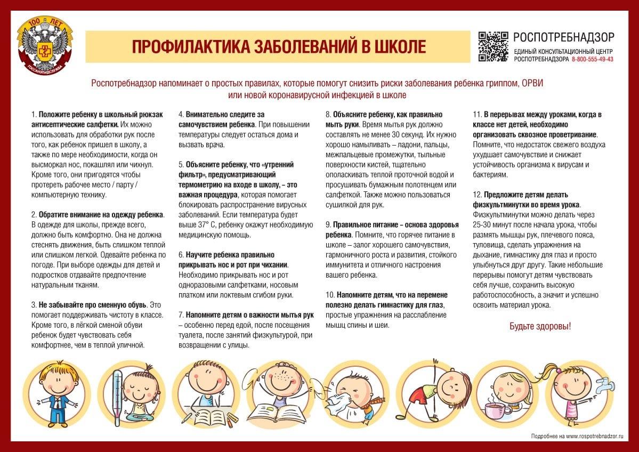

Внимание! Не отправляйте детей с признаками ОРВИ (насморк, кашель, температура) в организованные детские коллективы (школы, детсады, организации дополнительного образования, спортивные секции и пр.). В этом случае нужно немедленно обратиться к врачу! Будьте здоровы!

